Masės koncentracija

Užpildykite lentelę.
a) Užrašykite kaip yra žymima masės koncentracija.
b) Užrašykite masės koncentracijos matavimo vienetą.
c) Užrašykite, kas žymima „m“ raide.
d) Užrašykite tūrio apskaičiavimo formulę, kai duota masės koncentracija ir masė.

e) Užrašykite, kiek mL yra 2,5 L.
f) Užrašykite, koks tirpalo tūris (mL) yra įpiltas.
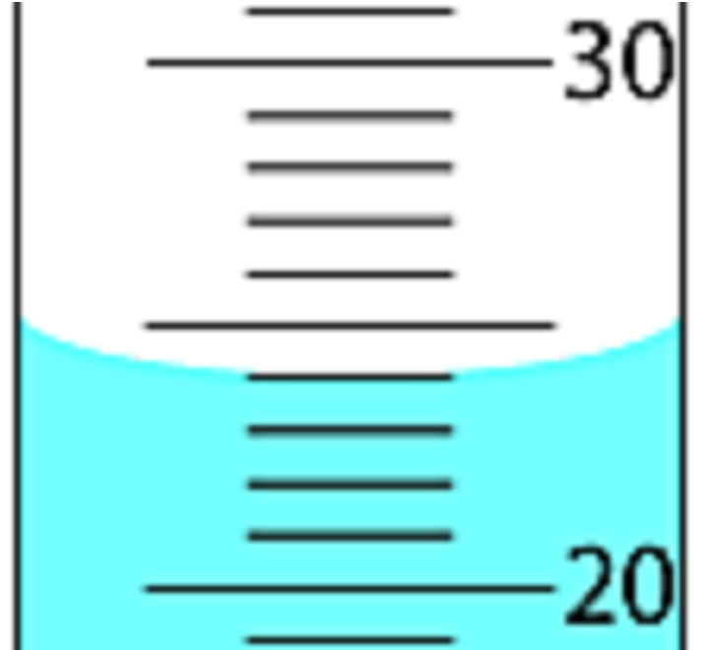

Išspręskite uždavinius.

Paprasčiausi uždaviniai
1. Apskaičiuokite cukraus masės koncentraciją (g/mL), jei ištirpinus 15 g cukraus vandenyje, gauta 200 mL cukraus tirpalo. (Ats., 0,075 g/mL)
2. Apskaičiuokite, kiek gramų druskos yra 400 mL tirpalo, kuriame druskos masės koncentracija yra 0,02 g/mL. (Ats., 8 g)
3. Apskaičiuokite, kiek mililitrų tirpalo galima pagaminti, turint 10 gramų druskos, jeigu druskos masės koncentracija tirpale turi būti 25 g/L. (Ats., 400 mL)
4. Apskaičiuokite, kokią masę natrio sulfato Na₂SO₄ reikia ištirpinti, norint gauti 2 litrus tirpalo, kuriame natrio sulfato masės koncentracija yra 0,05 g/mL. (Ats., 100 g)
5. Apskaičiuokite kalio chlorido KCl masės koncentraciją (g/L), jei ištirpinus 50 g šios medžiagos vandenyje, gauta 250 mL tirpalo. (Ats., 200 g/L)

Nesudėtingi uždaviniai
6. Apskaičiuokite, kiek gramų kalio chlorido KCl yra 100 gramų tirpalo (ρ = 1,14 g/cm³), kuriame kalio chlorido masės koncentracija yra 0,25 g/mL. (Ats., 21,9 g)
7. Vandenyje ištirpino 2 molius sieros rūgšties H₂SO₄ ir gavo 600 mL tirpalo. Apskaičiuokite sieros rūgšties masės koncentraciją tirpale. (Ats., 0,33 g/mL)
8. Apskaičiuokite, kokia yra 0,4 mol/L druskos rūgšties HCl tirpalo masės koncentracija. (Ats., 14,6 g/L)
9. Apskaičiuokite, kokia yra 20 % sieros rūgšties H₂SO₄ tirpalo masės koncentracija, jei tirpalo tankis yra 1,14 g/cm³. (Ats., 228 g/L)
10. Į 400 mL natrio chlorido NaCl tirpalo, kurio masės koncentracija yra 50 g/L, įpylė tiek vandens, kad tirpalo tūris tapo 600 mL. Apskaičiuokite natrio chlorido masės koncentraciją (g/L) praskiestame tirpale. (Ats., 33,3 g/L)
11. Į 1500 mL kalio bromido KBr tirpalo, kurio masės koncentracija yra 80 g/L, papildomai įdėjo ir ištirpino 50 g kalio bromido. Tarkime, kad tirpalo tūris nepasikeitė. Apskaičiuokite kalio bromido masės koncentraciją (g/L) gautame tirpale. (Ats., 113,3 g/L)

Sudėtingi uždaviniai
12. Sumaišė 200 mL natrio bromido NaBr tirpalo, kurio masės koncentracija yra 150 g/L, su 1800 mL natrio bromido tirpalo, kurio masės koncentracija yra 200 g/L. Tarkime, kad gauto tirpalo tūris yra 2000 mL. Apskaičiuokite natrio bromido masės koncentraciją (g/L) gautame tirpale. (Ats., 195 g/L)
13. Sumaišė 400 g vandens ir 80 g natrio bromido NaBr. Natrio bromidas visiškai ištirpo. Gauto tirpalo tankis 1,14 g/cm³. Apskaičiuokite natrio bromido masės koncentraciją (g/L). (Ats., 190 g/L)
14. Apskaičiuokite, kiek gramų natrio sulfato Na₂SO₄ ir kiek mililitrų vandens (ρ = 1 g/cm³) reikia paimti, norint paruošti 500 mL tirpalo, kurio masės koncentraciją 284 g/L (ρ = 1,25 g/cm³). (Ats., 142 g ir 483 mL)

